Sie sind Unternehmer/in oder selbständig tätig

Bitte geben Sie mir einige Informationen zu Ihnen und Ihrem Unternehmen. Ihre Antworten schreiben Sie bitte in blau direkt in diesen Text. Vielen Dank.

Was ist der Gegenstand Ihrer unternehmerischen Tätigkeit, wie lange sind Sie bereits in diesem Bereich tätig, und worauf kommt es in Ihrer Rolle am meisten an?

Was ist die größte Herausforderung bzw. Problem, vor dem Sie persönlich und Ihre Firma z. Zt. stehen?

Handelt es sich hierbei um ein neues, oder ein bekanntes Thema? Welche Schritte haben Sie bereits unternommen, um dieses Problem zu lösen? Warum möchten Sie dieses Thema gerade jetzt angehen?

Haben Sie schon einmal mit einem Coach zusammengearbeitet?
Wenn ja, mit welchem Ergebnis, und wie war Ihre Erfahrung?

Was möchen Sie 2008 für sich erreichen? Bitte führen Sie spezifische Bereiche an, an denen Sie gern arbeiten würden. (Dies ist eine Stichwortsammlung, die genaue Zieldefinition erfolgt in der Sitzung)

Was hat Sie an diesem Angebot angesprochen? Wie sind Sie auf mich (meine Webseite) aufmerksam geworden?

Ihre Kontaktdaten:
Vorname, Name:
Firmenname:
Funktion:
URL Webseite:
Telefon / Handy:
E-Mail:
Ihre Ust-Ident-Nr.:
Wann kann ich Sie am besten erreichen (Tag/Uhrzeit)?

Bitte kennzeichnen Sie die darüber hinaus die Bereiche, die hier für Sie relevant sind:
__ Energie, Innovationsfähigkeit, meine persönliche Kreativität
__ Marketing-Strategie und Kundenakquise
__ Zeitmanagement
__ Nachfolger finden und entwickeln
__ Führung und Teamentwicklung
__ Zusammenarbeit mit bestehenden Partnern im Unternehmen
__ ____________________________________

Nach Erhalt Ihrer Angaben (bitte an annette@an-edge-for-you.com mailen) setze ich mich innerhalb von drei Arbeitstagen mit Ihnen in Verbindung, um einen Termin zu vereinbaren. Dabei stehe ich Ihnen natürlich auch für weitere Fragen gern zur Verfügung. Ich freue mich auf Sie und Ihre Ziele!
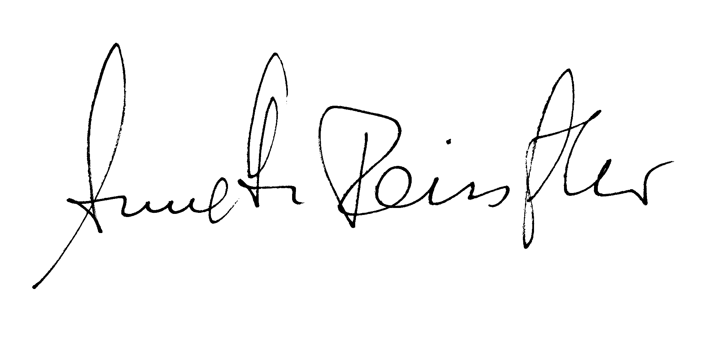
Annette B. Reissfelder

(Ich versichere Ihnen, dass ich sämtliche Daten und Angaben streng vertraulich behandele)

